Demir Çekme Test Cihazı (600 KN-60 Ton Kapasiteli)
Çekme deneylerinin yapılabildiği min. 8 mm ile max.32 mm numuneleri test etme özelliğine sahip tam otomatik bir cihazdır. Dikey test mesafesi min 60 mm ile max.360 mm. arasındadır.

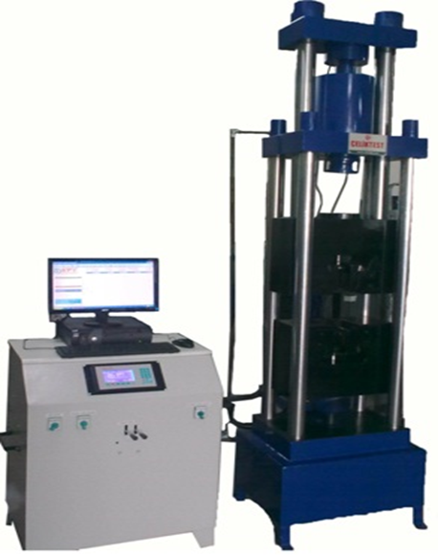
Resim 1. Demir Çekme Test Cihazı
Kullanım Talimatı
- Güç kablosu prize takılır.
- Basınç aleti ve yazıcı üzerindeki anahtar ‘‘ I ’’ konumuna getirilir.
- Numune basınç aletindeki tablalar arasına, tablaların merkezine gelecek şekilde yerleştirilir ve kapağı kapatılır.
- Kumanda bölgesinden numuneye yükleme hızı ayarlanır.
- Program üzerinden başlat’ a tıklayarak sistem devreye sokulur.
- Çekme işlemi sona erdiğinde değerler kaydedilir ve program kapatılır.
- Güç kablosu prizden çekilir.

